*Ejercicio 1U1: Identificación y clasificaciones de Clases de Direcciones IPversion4, IPv4.*

*Analizando el cuadro de abajo, se observa que si el primer octeto de la izquierda de la dirección IPv4, es menor a 128, la dirección pertenece a la clase “A”. Si está contenido entre 128 y 191, pertenece a la Clase “B” y si es igual o mayor a 192 hasta 223 es de Clase “C”.*

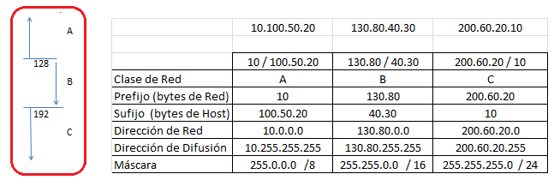

*Si es de Clase A la separación entre octetos de Red y Host se encuentra en el primer punto. Hacia la izquierda Red, hacia la derecha Host. Si es de Clase “B” la separación es en el segundo punto. Si es Clase “C” en el tercer punto.*

*El Nombre o Dirección de la Red es el primer valor de la red, o sea la parte de red intacta, y la parte de Host todos ceros en binario, (también ceros en decimal).*

*La Dirección de Difusión de la Red es el último valor de la red, o sea la parte de red intacta, y la parte de Host todos unos en binario, (255 en decimal).*

*La Máscara de Red está compuesta por todos unos en binario, (255 en decimal), en la parte de Red, y todos ceros, (igual en binario y decimal), en la parte de Host.*

*La Máscara de Red también puede ser expresada como la cantidad de unos en binario que posee la Máscara comenzando por la izquierda.*

*A partir de estos ejemplos realizar la identificación y clasificación de las siguientes direcciones:*

*150.100.50.20 - 192.168.0.10 - 120.80.40.30*

*Respuestas*

|  |  |  |  |
| --- | --- | --- | --- |
|  | *150.100.50.20* | *192.168.0.10* | *120.80.40.30* |
| *Clase de Red* | *B* | *C* | *A* |
| *Prefijo(Red)* | *150.10* | *192.168.0* | *120* |
| *Sufijo(host)* | *50.20* | *10* | *80.40.30* |
| *Dirección de Red* | *150.100.0.0* | *192.168.0.0* | *120.0.0.0* |
| *Dirección de Difusión* | *150.100.255.255* | *192.168.0.255* | *120.255.255.255* |
| *Mascara* | *255.255.0.0 /16* | *255.255.255.0 /28* | *255.0.0.0 /8* |